OBS! Ta bort denna text och instruktionerna nedan innan dokumentet skickas in.
Saker att tänka på innan du skickar in synpunkter, förfrågningar och klagomål gällande FSC regelverket:
- Mycket viktig att beställa hem¹ och granska avverkningsanmälan från Skogsstyrelsen innan du skickar iväg något.
- Den svenska FSC standardens krav (exempelvis indikator 6.4.3) kan endast användas om markägaren är FSC certifierad. Du måste därför ta reda på om markägaren är FSC certifierad innan du skickar in ett sådant klagomål².
- För att skicka klagomål gällande bristfällig hänsyn till rödlistade arter (indikator 6.4.3) måste man först granska om det finns någon hänsyn planerad till arterna i avverkningsanmälan.
- Om du inte har granskat om hänsyn planeras till arterna i avverkningsanmälan kan du möjligen skicka in dokumentet som en synpunkt eller förfrågan. Om du skickar in som förfrågan kan du till skillnad från en synpunkt förvänta dig ett svar.
- Klagomål mot FSC skogsbruksstandarden ska i ett första skede framföras till certifikatsinnehavaren, tex ett skogsbolag. Många (främst mindre) skogsägare är medlemmar i gruppcertifikat³ och då ska klagomålet framföras till gruppcertifikatet.
- Om ett ombud (tex Norra skog eller Mellanskog) avverkningsanmäler en skog med naturvärden motsvarande nyckelbiotops kvalitet men markägaren inte är FSC certifierad, bör du skicka in ett FSC kontrollerat virke klagomål. Då ska klagomålet skickas till ombudsföretaget.
¹ Maila till skogsstyrelsen@skogsstyrelsen.se
² Hör av dig till FSC kansliet eller isak.lodin@wwf.se om du vill ha hjälp.
³ https://se.fsc.org/se-sv/hitta/grupper-for-skogsbrukscertifiering
OBS! Ta bort denna text och instruktionerna ovan innan dokumentet skickas in.

Inledande FSC- /PEFC-klagomål – information om höga naturvärden och fridlysta arter i samrådsanmälan S 875-2025 i Mullsjö kommun
Detta klagomål behandlar höga naturvärden i samrådsanmälan S 875-2025 i Mullsjö kommun som inkom 2025-03-19 och omfattar 2,8 ha.
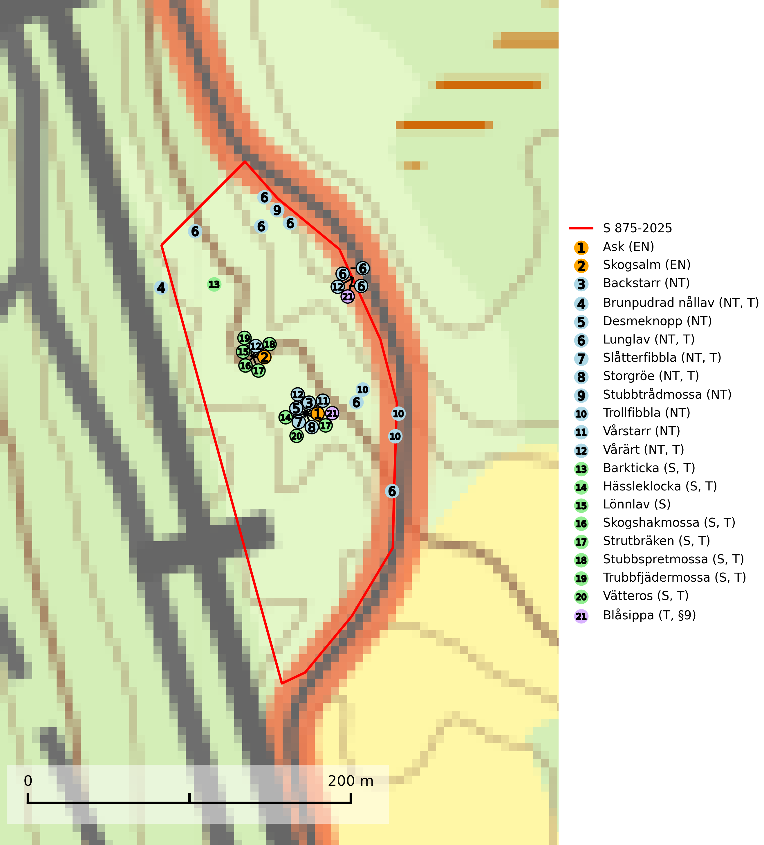
Figur 1. Fyndplatser för naturvårdsarter i och inom 8 meter från samrådsanmälan. Markörer utan svart kant är placerade på fyndplatsen. Markörer med svart kant är placerade vid sidan av fyndplatsen har ett svart streck som visar fyndplatsens exakta position. Kartans mittpunktskoordinat är N 6422891, E 430049 i SWEREF 99 TM.
I och inom 8 meter från samrådsanmälan finns fynd av 21 naturvårdsarter, varav 12 är rödlistade, 1 är fridlyst, 13 är typiska (T) och 8 är signalarter (S): ask (EN), skogsalm (EN), backstarr (NT), brunpudrad nållav (NT, T), desmeknopp (NT), lunglav (NT, T), slåtterfibbla (NT, T), storgröe (NT, T), stubbtrådmossa (NT), trollfibbla (NT), vårstarr (NT), vårärt (NT, T), barkticka (S, T), hässleklocka (S, T), lönnlav (S), skogshakmossa (S, T), strutbräken (S, T), stubbspretmossa (S, T), trubbfjädermossa (S, T), vätteros (S, T) och blåsippa (T, §9). Se Figur 1.
Nedan presenteras relevanta utdrag ur standarderna för FSC, Chain of Custody, Controlled Wood och PEFC.
Vi förväntar oss att ni återkommer med ett skriftligt svar på vårt klagomål och även beskriver vilka korrigerande åtgärder ni satt in för att rätta till identifierade brister i er efterlevnad av den svenska FSC standarden.

Naturvårdsarter och fridlysta arter
Nedan följer beskrivningar av de naturvårdsarter och fridlysta arter som har sina livsmiljöer och växtplatser i den samrådsanmälda skogen. Se även ytterligare artfakta i BILAGA 1. De påträffade naturvårdsarterna är ett tydligt kvitto på att det rör sig om en skog med höga naturvärden.
Ask (EN) växer naturligt på frisk till fuktig, näringsrik, mullrik mark, gärna med rörligt, ytnära grundvatten. Asken är mycket viktig för den biologiska mångfalden och den är värd för minst 213 arter i olika organismgrupper, av vilka åtminstone 42 är askspecialister, ytterligare 8 arter förekommer endast på ask och alm. Bland dessa kan nämnas asknätfjäril (EN, §4a), askvårtlav (EN) och askpraktbagge (NT). Det finns en ökad risk att dessa arter försvinner när populationen av ask minskar. Asken är kraftigt drabbad av askskottsjukan, men angripna askar bör inte avverkas eftersom det är så många andra arter knutna till ask, såväl till döda som till levande träd. Eftersom sjukdomen är vindspridd så finns den redan nästan överallt där det finns askar, och till skillnad från almsjukan så förhindrar eller försvårar man inte spridningen genom att ta bort träd. Asken är globalt rödlistad som nära hotad (NT) vilket medför ett internationellt ansvar för arten (SLU Artdatabanken, 2026; IUCN, 2017).
Brunpudrad nållav (NT) är beroende av hög, jämn luftfuktighet och kan påträffas i fuktiga skogar av naturskogskaraktär, ofta i sumpgranskog eller andra sumpskogar. Arten är placerad högst upp i Skogsstyrelsens värdepyramid för bedömning av skog med höga naturvärden och förekomster bör undantas från skogsbruksåtgärder. Brunpudrad nållav är typisk art för 9010 Taiga (SLU Artdatabanken, 2024; Nitare & Skogsstyrelsen, 2019).
Desmeknopp (NT) förekommer främst i södra delarna av landet, enstaka spridda förekomster finns till åtminstone Medelpad. Växer i skilda miljöer, företrädesvis i lövskog där marken är fuktig, skuggig, närings- och mullrik. Arten har minskat kraftigt under senare år, framför allt på grund av skogsavverkningar och dräneringar. Minskningstakten har uppgått till 25 (15–35) % under de senaste 30 åren och bedöms vara nära gränsvärdet för Sårbar (VU). (A2bc+4abc). Skogsavverkning på lokaler med förekomst av desmeknopp missgynnar eller utplånar arten (SLU Artdatabanken, 2024; Nitare & Skogsstyrelsen, 2019).
Lunglav (NT) är en av vårt lands främsta signalarter som överallt indikerar gamla lövträd, skogsbestånd med höga naturvärden och ekosystem med långskoglig kontinuitet. Lokalt kan förekomsten vara mycket riklig men den hittas nästan enbart i gamla och ej slutavverkade skogar. Artens samtliga förekomster bör uppmärksammas från naturvårdssynpunkt, då många lokaler även hyser andra ovanliga och rödlistade arter. Rikliga förekomster bör skyddas med biotopskydd, frivilliga avsättningar eller reservat. På lunglav kan de sällsynta lavparasiterna lunglavshårprick (CR), Abrothallus diederichii (VU), Abrothallus lobariae (VU), Calycina lobariae (VU), lunglavsknapp (VU) och skrovelmössing (VU) påträffas. Lunglav är typisk art för 9010 Taiga, 9020 Nordlig ädellövskog, 9110 Näringsfattig bokskog, 9130 Näringsrik bokskog, 9160 Näringsrik ekskog, 9180 Ädellövskog i branter, 9190 Näringsfattig ekskog, 9070 Trädklädd betesmark, 9040 Fjällbjörkskog och 6530 Lövängar (SLU Artdatabanken, 2026; Nitare & Skogsstyrelsen, 2019).
Slåtterfibbla (NT) är typisk art för 9060 Åsbarrskog, 9070 Trädklädd betesmark, 6530 Lövängar, 1610 Åsöar i Östersjön, 6230 Stagg-gräsmarker, 6270 Silikatgräsmarker och 6510 Slåtterängar i låglandet (SLU Artdatabanken, 2025).
Storgröe (NT) växer helst i eller vid källor, i bäckraviner, i frodiga skogssluttningar eller sumpskog. Rörligt, gärna något kalkpåverkat, ytligt grundvatten är en förutsättning. Det är främst förändringar av hydrologiska förhållanden genom dikning, körning med skogsfordon eller avverkning som hotar arten. Växtplatserna bör undantas från normal skogsproduktion och kalavverkning är direkt olämpligt. Storgröe är typisk art för 9020 Nordlig ädellövskog och 9080 Lövsumpskog (SLU Artdatabanken, 2024).
Stubbtrådmossa (NT) är en bladlevermossa som växer uteslutande på murken ved gärna tillsammans med vedsäckmossa (VU) i fuktig barrskog och arten har sin tyngdpunkt i södra och mellersta Sverige. Genom att arten inte klarar kalavverkning, till stor del fortfarande finns mest i produktionsskog med lång trädkontinuitet gör avverkningar av denna typ av skog att artens population kommer att fortsätta att minska. Alla skogsskötselåtgärder på eller i omedelbar närhet av artens lokaler utgör ett hot. Aktuella lokaler bör undantas från rationell skogsskötsel. För att klara arten på sikt måste mängden död ved i landets granskogar öka väsentligt (SLU Artdatabanken, 2026).
Vårärt (NT) är en kalkgynnad mullväxt som är knuten till rik lundartad vegetation och har sin huvudsakliga förekomst i sydliga kalklövskogar, lövängen och hässlen. Den har även viktiga förekomster av reliktkaraktär i örtrika kalkgranskogar på frisk eller något fuktig mark i mellersta Sverige. Vårärt är en extra betydelsefull signalart i boreala och boreonemorala kalkgranskogar, då dessa förekomster nu är starkt fragmenterade och troligen visar på en flertusenårig ekologisk kontinuitet där spridning och etablering kan ha skett under postglaciala värmetiden. Arten tål inte dagens storskaliga skogsbruksmetoder och den kommer in på rödlistan för första gången 2025 till följd av en kraftig minskning (>50%) i Riksskogstaxeringens data. Vårärt är typisk art för 9050 Näringsrik granskog, 9020 Nordlig ädellövskog, 9160 Näringsrik ekskog och 9180 Ädellövskog i branter (Nitare & Skogsstyrelsen, 2019; SLU Artdatabanken, 2026).
Barkticka är en vednedbrytare som växer på barken av döda lövträd, främst asp, men någon gång även på björk eller andra trädslag. På sina växtplatser förekommer den gärna tillsammans med flera ovanliga och rödlistade arter, till exempel olika insekter. Barkticka är typisk art för 9010 Taiga och 9030 Landhöjningsskog (SLU Artdatabanken, 2025; Nitare & Skogsstyrelsen, 2019).
Hässleklocka är typisk art för 9020 Nordlig ädellövskog och 9180 Ädellövskog i branter (SLU Artdatabanken, 2025).
Skogshakmossa indikerar lokaler som ofta har en artrik mossflora som kräver jämn och hög markfuktighet, till exempel olika sumpskogar med höga naturvärden. Högst signalvärde har arten i södra och mellersta Sverige. Skogshakmossa är typisk art för 9010 Taiga, 9050 Näringsrik granskog, 9080 Lövsumpskog och 9750 Svämlövskog (Nitare & Skogsstyrelsen, 2019; SLU Artdatabanken, 2025).
Strutbräken är normalt en mycket bra och tydlig signalart som visar på flera olika fuktiga biotoper med rörligt markvatten som nästan alltid har höga naturvärden. Den växer på skuggiga, fuktiga, näringsrika mullmarker längs bäckdalar, åar, älvar, översilade sluttningar med högörtsgranskog och svämlövskogar med kortvarigt översvämmade sedimentplan. Växtplatserna har ytligt rörligt markvatten och konstant hög luftfuktighet. Arten är känslig för avverkning och dikning.Strutbräken är typisk art för 9050 Näringsrik granskog, 9080 Lövsumpskog, 9750 Svämlövskog, 9760 Svämädellövskog och 6430 Högörtängar (Nitare & Skogsstyrelsen, 2019; SLU Artdatabanken, 2025).
Stubbspretmossa växer på ved i rika löv- och barrskogar med relativt hög luftfuktighet och indikerar fuktiga skogsmiljöer med gott om murken ved och ofta höga naturvärden. Stubbspretmossa är typisk art för 9020 Nordlig ädellövskog (SLU Artdatabanken, 2024).
Trubbfjädermossa signalerar vanligtvis skog med höga naturvärden och den växer på något skuggade block eller trädbaser, oftast nära marken, eller på jord intill vattendrag. Den trivs bäst i ädellövskog och förekommer ofta tillsammans med baronmossor Anomodon och fjädermossor Neckera. Trubbfjädermossa är typisk art för 9020 Nordlig ädellövskog, 9080 Lövsumpskog, 9750 Svämlövskog, 9110 Näringsfattig bokskog, 9130 Näringsrik bokskog och 9760 Svämädellövskog (Nitare & Skogsstyrelsen, 2019; SLU Artdatabanken, 2025).
Vätteros är typisk art för 9020 Nordlig ädellövskog och 9160 Näringsrik ekskog (SLU Artdatabanken, 2025).
Blåsippa (§9) är typisk art för 9050 Näringsrik granskog, 9020 Nordlig ädellövskog och 8240 Karsthällmarker (SLU Artdatabanken, 2025).

Certifiering

Ur FSC-standarden
PRINCIP 1: LAGEFTERLEVNAD: Certifikatsinnehavaren ska följa alla tillämpliga lagar, förordningar och nationellt ratificerade internationella avtal, konventioner och överenskommelser.
1.3.1 Tillämpliga lagar och föreskrifter för brukandet av skogen följs.
- Kommentar: I den samrådsanmälda skogen har fridlysta arter sina livsmiljöer och växtplatser. Att skada de fridlysta arternas livsmiljöer, växtplatser eller ekologiska funktion är inte tillåtet enligt artskyddsförordningen.
6.4 Certifikatsinnehavaren ska skydda sällsynta arter och hotade arter samt deras livsmiljöer inom skogsbruksenheten. Det ska ske genom avsättningar, andra skyddade områden och genom att skapa konnektivitet och/eller genom andra direkta åtgärder som gynnar dessa arters överlevnad och livskraft. Åtgärderna ska stå i förhållande till brukandets skala, intensitet och risk, samt till sällsynta och hotade arters bevarandestatus och ekologiska krav. Certifikatsinnehavaren ska beakta den geografiska spridningen och ekologiska krav hos sällsynta och hotade arter utanför skogsbruksenhetens gränser när beslut om åtgärder inom skogsbruksenheten ska fattas.
6.4.1 Följande biotoper undantas från alla skogsbruksåtgärder, förutom åtgärder påkallade för att bevara eller främja biotopens naturliga eller hävdbetingade biologiska mångfald:
b) nyckelbiotoper enligt Skogsstyrelsens definition och metod (1995)
- Kommentar: I det samrådsanmälda skogsområdet har 20 rödlistade arter och signalarter påträffats. Detta ska jämföras med Skogsstyrelsens uppföljning 2017 av nyckelbiotoper som visade att man i genomsnitt hittar 20,6 olika rödlistade arter och signalarter i en nyckelbiotop (Wijk, S. 2017. Biologisk mångfald i nyckelbiotoper – Resultat från inventeringen “Uppföljning biologisk mångfald” 2009–2015. Rapport 4/2017 Skogsstyrelsen, Jönköping).
6.4.3 Bevarandeåtgärder genomförs för de kända förekomster av rödlistade arter som påverkas av skogsbruk.
- Kommentar: I det samrådsanmälda skogsområdet har 21 naturvårdsarter varav 12 rödlistade arter sina livsmiljöer och växtplatser.

Ur Chain of Custody Certification (FSC-STD-40-004 ver 3.0)
1.3 The organization shall commit to the FSC values as defined in FSC-POL-01-004 Policy for the Association of Organizations with FSC.

Ur FSC:s policy för associerade organisationer (FSC-POL-01-004)
Som “Chain of Custody”-certifierad organisation är skogsbolaget bunden av de fastställda reglerna i Del 1 Punkt 1 c) i Policy för organisationer associerade med FSC (FSC-POL-01-004 V2-0 EN + SVE version 2012-03-02):
- De organisationer FSC kan acceptera association med får inte direkt eller indirekt ha några kopplingar till nedanstående, oacceptabla aktiviteter:
a) Olaglig skogsavverkning och handel med olagligt avverkat virke eller skogsprodukter
...
c) Skogsbruk som förstör höga naturvärden
d) Betydande omvandling av skog till plantager eller annan, icke skoglig, markanvändning
- Kommentar: Avverkning av skog med höga naturvärden samt skada på fridlysta arter strider både mot FSC Controlled Wood-standarden och FSC:s policy for associerade organisationer.

Ur FSC Controlled Wood (FSC-STD-40-005)
Virke som inte accepteras i FSC-märkta produkter (oacceptabelt ursprung) enligt FSC Controlled Wood (FSC-STD-40-005):
- Illegalt avverkat virke.
- ...
- Virke från avverkningar som hotar höga naturvärden.
- Virke från skog som konverteras till plantager eller icke-skogligt bruk.
- Kommentar: Avverkning av skog med höga naturvärden samt skada på fridlysta arter strider både mot FSC Controlled Wood-standarden och FSC:s policy for associerade organisationer.

Ur PEFC-standarden gällande lagefterlevnad
PEFC-standarden förutsätter att tillämplig svensk lagstiftning följs. Det är utsedd tillsynsmyndighet som ansvarar för tillsyn av lagens efterlevnad. PEFC-standarden återger innehållet i vissa certifieringskritiska lag- och föreskriftskrav vilka ska ingå i granskning av PEFC-systemets efterlevnad.
- Kommentar: I den samrådsanmälda skogen har fridlysta arter sina livsmiljöer och växtplatser. Att skada de fridlysta arternas livsmiljöer, växtplatser eller ekologiska funktion är inte tillåtet enligt artskyddsförordningen

BILAGA 1 – Rödlistade arter

Lunglav – ekologi samt krav på livsmiljön
Lunglav (NT) är en av vårt lands främsta signalarter som överallt indikerar gamla lövträd, skogsbestånd med höga naturvärden och ekosystem med lång skoglig kontinuitet. Lokalt kan förekomsten vara mycket riklig men den hittas nästan enbart i gamla och ej slutavverkade skogar. Artens samtliga förekomster bör uppmärksammas från naturvårdssynpunkt, då många lokaler även hyser andra ovanliga och rödlistade arter, däribland de sällsynta lavparasiterna lunglavshårprick (CR), Abrothallus diederichii (VU), Abrothallus lobariae (VU), Calycina lobariae (VU), lunglavsknapp (VU) och skrovelmössing (VU), som växer på lunglav. Rikliga förekomster med lunglav bör skyddas med biotopskydd, frivilliga avsättningar eller reservat (SLU Artdatabanken, 2026; Nitare & Skogsstyrelsen, 2019).
Lunglav är typisk art för 9010 Taiga, 9020 Nordlig ädellövskog, 9110 Näringsfattig bokskog, 9130 Näringsrik bokskog, 9160 Näringsrik ekskog, 9180 Ädellövskog i branter, 9190 Näringsfattig ekskog, 9070 Trädklädd betesmark, 9040 Fjällbjörkskog och 6530 Lövängar (SLU Artdatabanken, 2026).

Referenser – lunglav
Nitare, J. och Skogsstyrelsen, 2019. Skyddsvärd skog – Naturvårdsarter och andra kriterier för naturvärdesbedömning. Skogsstyrelsen.
SLU Artdatabanken, 2026. Artfaktablad. Naturvård – artfakta. SLU Artdatabanken, Uppsala.

